Утверждена
_________________________________________
_________________________________________
_________________________________________
от __________________ №__________________

СХЕМА РАСПОЛОЖЕНИЯ ГРАНИЦ ПУБЛИЧНОГО СЕРВИТУТА

Условный номер земельного участка: 86:02:1401002:1198/чзу2.
Площадь земельного участка: 14288 кв.м.
Адрес (местоположение): Тюменская область, Ханты-Мансийский автономный округ– Югра, Ханты-Мансийский район,
Самаровское лесничество, Правдинское участковое лесничество, Правдинское урочище, квартал (выдел): 267 (30); 268 (34, 42);
296 (5, 8, 18, 36, 41, 60); 324 (3, 11, 13); 325 (4, 5, 43); 346 (14, 18, 22, 34, 39) – эксплуатационные леса
Объект: «Капитальный ремонт объекта Самсоновского ЛПУМГ «Газопровод для газоснабжения г. Ханты-Мансийска, 1 пусковой комплекс,
км 0 - км 46». Инв. № 230010003996. Полная замена трубы, км 17,7 - км 45,9».

М 1: 10 000
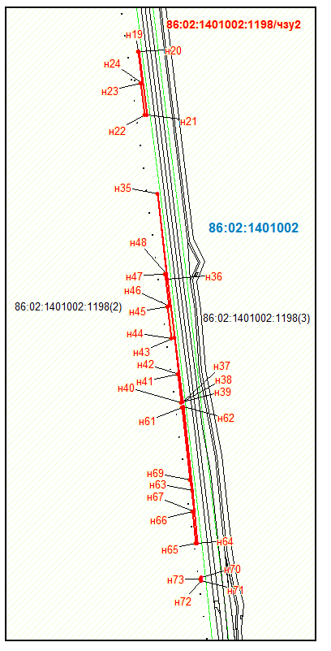
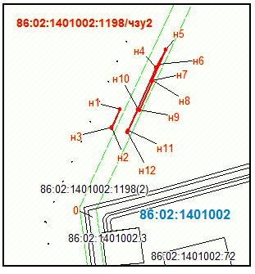

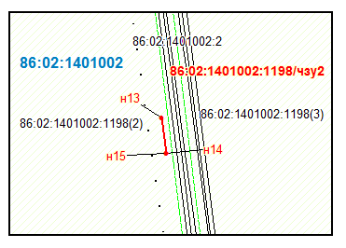

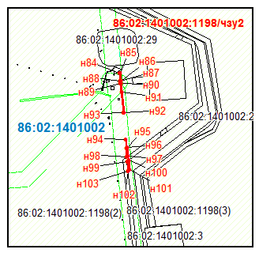

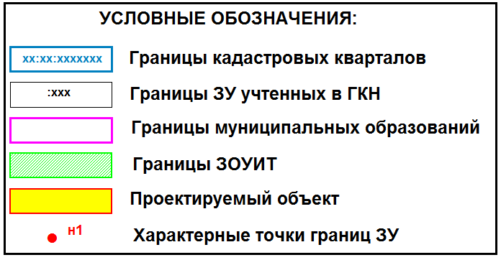

Утверждена
_________________________________________
_________________________________________
_________________________________________
от __________________ №__________________

СХЕМА РАСПОЛОЖЕНИЯ ГРАНИЦ ПУБЛИЧНОГО СЕРВИТУТА

Условный номер земельного участка: 86:02:1401002:1198/чзу2.
Площадь земельного участка: 14288 кв.м.
Адрес (местоположение): Тюменская область, Ханты-Мансийский автономный округ– Югра, Ханты-Мансийский район,
Самаровское лесничество, Правдинское участковое лесничество, Правдинское урочище, квартал (выдел): 267 (30); 268 (34, 42);
296 (5, 8, 18, 36, 41, 60); 324 (3, 11, 13); 325 (4, 5, 43); 346 (14, 18, 22, 34, 39) – эксплуатационные леса
Объект: «Капитальный ремонт объекта Самсоновского ЛПУМГ «Газопровод для газоснабжения г. Ханты-Мансийска, 1 пусковой комплекс,
км 0 - км 46». Инв. № 230010003996. Полная замена трубы, км 17,7 - км 45,9».

М 1: 10 000

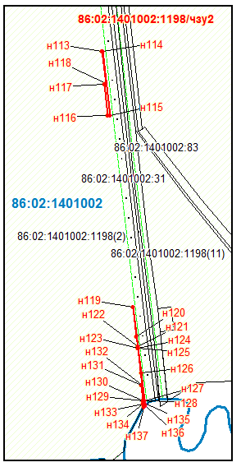
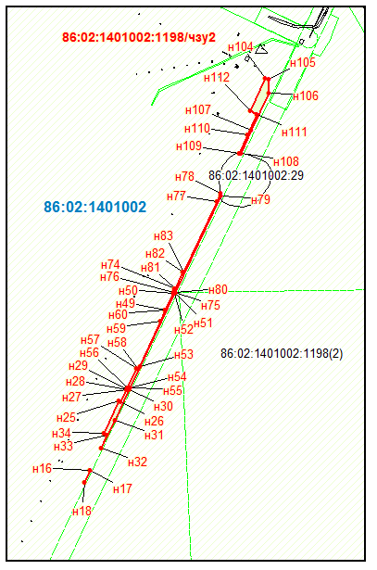

КАТАЛОГ КООРДИНАТ

Обозначение характерных точек границ | Координаты, м |  |  | Обозначение характерных точек границ | Координаты, м |  |  | Обозначение характерных точек границ | Координаты, м |  |  | Обозначение характерных точек границ | Координаты, м
Обозначение характерных точек границ | X | Y |  | Обозначение характерных точек границ | X | Y |  | Обозначение характерных точек границ | X | Y |  | Обозначение характерных точек границ | X | Y
н1 | 853349.32 | 2724842.14 |  | н36 | 848285.26 | 2725320.44 |  | н71 | 847339.26 | 2725426.92 |  | н106 | 855136.52 | 2725694.88
н2 | 853291.82 | 2724816.24 |  | н37 | 847899.68 | 2725368.28 |  | н72 | 847339.14 | 2725426.7 |  | н107 | 855033.18 | 2725647.98
н3 | 853292.2 | 2724815.42 |  | н38 | 847899.26 | 2725366.96 |  | н73 | 847343.04 | 2725424.52 |  | н108 | 854970 | 2725618.08
н4 | 853478.52 | 2724955.2 |  | н39 | 847899.24 | 2725366.9 |  | н74 | 854596.5 | 2725436.48 |  | н109 | 854969.98 | 2725612.6
н5 | 853535.66 | 2724986.08 |  | н40 | 847897.84 | 2725362.62 |  | н75 | 854587.38 | 2725436.3 |  | н110 | 855019.46 | 2725635.48
н6 | 853490.36 | 2724964.56 |  | н41 | 847985.1 | 2725352.1 |  | н76 | 854587.12 | 2725432.08 |  | н111 | 855077.66 | 2725661.86
н7 | 853439.58 | 2724940.24 |  | н42 | 847985.58 | 2725356.08 |  | н77 | 854837.94 | 2725551.56 |  | н112 | 855085.92 | 2725643.64
н8 | 853437.46 | 2724944.76 |  | н43 | 848100.44 | 2725342.24 |  | н78 | 854860.56 | 2725562.02 |  | н113 | 845432.24 | 2725647.1
н9 | 853346.82 | 2724902.56 |  | н44 | 848099.26 | 2725332.48 |  | н79 | 854853.8 | 2725563.1 |  | н114 | 845432.3 | 2725647.56
н10 | 853348.92 | 2724898.04 |  | н45 | 848198.52 | 2725320.4 |  | н80 | 854587.94 | 2725437.28 |  | н115 | 845233.78 | 2725671.98
н11 | 853282.98 | 2724867.22 |  | н46 | 848199.1 | 2725325.24 |  | н81 | 854598.66 | 2725437.48 |  | н116 | 845232.98 | 2725664.98
н12 | 853277.86 | 2724864.76 |  | н47 | 848298.38 | 2725313.26 |  | н82 | 854644.82 | 2725459.14 |  | н117 | 845332.32 | 2725653.56
н13 | 849497.36 | 2725163.1 |  | н48 | 848298.98 | 2725318.22 |  | н83 | 854644.16 | 2725460.52 |  | н118 | 845332.9 | 2725658.52
н14 | 849402.06 | 2725175.7 |  | н49 | 854538.88 | 2725409.44 |  | н84 | 846804.3 | 2725542.16 |  | н119 | 844638.48 | 2725743.7
н15 | 849401.94 | 2725174.78 |  | н50 | 854586.02 | 2725431.56 |  | н85 | 846804.44 | 2725543.36 |  | н120 | 844545.98 | 2725754.68
н16 | 854099.36 | 2725203.56 |  | н51 | 854586.3 | 2725436.34 |  | н86 | 846779.16 | 2725546.3 |  | н121 | 844515.52 | 2725758.48
н17 | 854099.14 | 2725204.04 |  | н52 | 854585.94 | 2725436.34 |  | н87 | 846779.1 | 2725544.92 |  | н122 | 844515.48 | 2725757.92
н18 | 854064.42 | 2725187.16 |  | н53 | 854383.58 | 2725341.36 |  | н88 | 846779.1 | 2725544.7 |  | н123 | 844511.64 | 2725758.36
н19 | 848997.04 | 2725229.04 |  | н54 | 854325.2 | 2725313.38 |  | н89 | 846771.18 | 2725545.5 |  | н124 | 844511.68 | 2725758.88
н20 | 848997.08 | 2725229.26 |  | н55 | 854325.06 | 2725312.2 |  | н90 | 846771.26 | 2725547.24 |  | н125 | 844511.7 | 2725758.96
н21 | 848798.78 | 2725255.48 |  | н56 | 854324.58 | 2725305.1 |  | н91 | 846744.18 | 2725550.4 |  | н126 | 844434.88 | 2725768.5
н22 | 848797.88 | 2725248 |  | н57 | 854378.22 | 2725330.2 |  | н92 | 846676.98 | 2725556.54 |  | н127 | 844347.28 | 2725779.04
н23 | 848897.16 | 2725236.04 |  | н58 | 854376.1 | 2725334.74 |  | н93 | 846676.82 | 2725554.98 |  | н128 | 844346.9 | 2725775.44
н24 | 848897.76 | 2725241 |  | н59 | 854509.48 | 2725397.32 |  | н94 | 846588.82 | 2725561.96 |  | н129 | 844346.62 | 2725774.3
н25 | 854289.76 | 2725283.3 |  | н60 | 854538.26 | 2725410.8 |  | н95 | 846562.96 | 2725565.06 |  | н130 | 844346.26 | 2725773.42
н26 | 854287.64 | 2725287.82 |  | н61 | 847882.68 | 2725364.44 |  | н96 | 846563.16 | 2725566.54 |  | н131 | 844394.48 | 2725767.86
н27 | 854320.52 | 2725303.2 |  | н62 | 847884.5 | 2725370.02 |  | н97 | 846536.5 | 2725569.78 |  | н132 | 844394.92 | 2725771.84
н28 | 854320.6 | 2725304.46 |  | н63 | 847620.76 | 2725397.84 |  | н98 | 846533.82 | 2725566.2 |  | н133 | 844337.72 | 2725774.4
н29 | 854320.6 | 2725304.46 |  | н64 | 847456.1 | 2725414.84 |  | н99 | 846519.52 | 2725567.3 |  | н134 | 844338.74 | 2725776.9
н30 | 854321.08 | 2725311.42 |  | н65 | 847455.5 | 2725409.7 |  | н100 | 846522.64 | 2725571.48 |  | н135 | 844339.08 | 2725780.06
н31 | 854236.62 | 2725270.92 |  | н66 | 847554.8 | 2725398.08 |  | н101 | 846492.64 | 2725575.12 |  | н136 | 844331.6 | 2725781.04
н32 | 854158.88 | 2725233.1 |  | н67 | 847555.34 | 2725402.84 |  | н102 | 846487.12 | 2725569.86 |  | н137 | 844326.74 | 2725775.68
н33 | 854194.94 | 2725249.98 |  | н68 | 847654.62 | 2725390.88 |  | н103 | 846488.62 | 2725569.68
н34 | 854199.18 | 2725240.92 |  | н69 | 847654.74 | 2725391.86 |  | н104 | 855177.32 | 2725685.04
н35 | 848550.66 | 2725287.88 |  | н70 | 847348.62 | 2725425.96 |  | н105 | 855173 | 2725694.56

